第五届全国应用型人才综合技能大赛“广联达杯”全国高校 BIM 毕业设计大赛
（高职高专组）

一、大赛宗旨
为贯彻落实《国务院办公厅关于深化产假融合若干意见》《国家职业教育改革实施方案》的文件要求，引导学校积极开展应用型技能人才的培养，培养学生创新意识和自主学习能力，提高学生综合应用能力，举办第五届全国应用型人才综合技能大赛。
“广联达杯”全国高校 BIM 毕业设计大赛（高职高专组）是其学生组科目赛之一，全国高校 BIM 毕业设计大赛的举办，为BIM 技术高校落地应用探索提供了新途径，为开设 BIM 相关的课程和课题研究提供了思路、提高了学生的就业率和就业质量、有助于BIM 师资团队的建设，帮助参赛院校将 BIM 技术融入到毕业设计或综合实训中。
二、组织单位
主办单位：全国应用型人才综合技能大赛组委会
联合主办单位: 高校毕业生就业协会校企合作委员会
河南省光山县人民政府
承办单位：中企国教技术培训（北京）中心
金蝶软件（中国）有限公司
易第优(北京）科技股份有限公司
广联达科技股份有限公司
平潭红石创业孵化器管理有限公司
协办单位：山东省校企合作促进会
支持单位：万企千校平台（www.uec.org.cn）
百度集团
天津微深科技有限公司
米有校园科技有限公司
三、大赛形式
1.全国高职高专学生以学校为单位进行组队参加本次大赛。
2.指导教师或参赛学生在9月10日以后登陆赛项官网（http://gxbs.glodonedu.com/）进行报名。
3.参赛团队在指定时间内按要求完成作品制作，并按要求将需要提交的内容上传至赛项官网（http://gxbs.glodonedu.com/）。由专家评审委员会对参赛团队提交的作品进行评审，并公布入围终极答辩的队伍名单。
四、参赛对象
（一）参赛人员
全国高职、高专相关专业学生(不限年级)；
（二）参赛组队要求
参与院校以团队的形式报名，不限制报名的团队数量，但每个学校报名同一个模块的团队数量不超过2支。（注：其中A1与A2、B1与B2属于不同的模块，互不冲突。）每支团队由3-5或5-7名学生（具体人数根据模块表中各模块的相关要求），1-2位指导老师组成。（说明：报名时上传报名表扫描件进行审核。）
（三）参赛费用：大赛不收取任何费用。
五、大赛说明及评审方式
（一）大赛介绍
全国高校BIM毕业设计大赛（高职高专组）于2019年9月10日正式启动报名，于2019年12月结束比赛。本届大赛充分结合BIM应用的项目生命周期，并且融合了各高职高专院校的专业教学特点，覆盖了工程造价、建筑工程技术、建设项目管理、建设项目信息化管理等相关专业，同时也结合了行业应用较为成熟的虚拟仿真与VR等技术，为BIM的应用和展现提供了更高的价值和更直观的展现效果。
全国高校BIM毕业设计大赛（高职高专组）共分为五个模块大类，分别为：A、BIM建模与表现；B、BIM造价管理; C、基于BIM的施工技术方案编制；D、基于BIM的5D施工管理；E、基于BIM装配式的施工及深化。以上5个模块大类中包含7个具体模块，每支参赛团队只可选择其中1个模块进行报名，7个模块均单独评奖，成绩取最高，证书单独出具。（具体详见后期任务指导书）。
（二）赛事保障
为了更好地保障院校指导老师及参赛团队顺利完成 BIM 毕业设计作品，本届 BIM 毕设大赛加强了对网络课堂的建设，除完善 BIM 系列软件的学习课程，同时增加教师与学生学习成果联动、在线直播答疑（具体详见后续的课程安排计划表）。
为了使各院校的参赛作品更贴近实际业务应用和专业性，大赛鼓励校企结对进行联合毕设。同时广联达科技股份有限公司联合各大施工单位、省市级设计院、咨询公司等知名企业搭建了就业招聘平台， 为参加 BIM 毕设的优秀学子提供了更加广阔且高薪的就业机会，也为各大建筑类相关企业提供了优秀 BIM 人才的输送渠道。
（三）评审方式
本次比赛并分为两轮评审
第一轮评审（线上提交作品，线上评审）：评审专家根据任务指导书的要求针对各个参赛作品进行专家评审，评比出大赛一、二、三等奖。
第二轮评审（线下汇报答辩，终极角逐）：由第一轮评审中一等奖的获得团队，参与线下特等奖的汇报答辩环节，并选拔出特等奖。
六、奖项设置
本项赛事设全国特、一、二、三等奖若干名（视实际参赛规模而定）。
七、附注
1.大赛流程
大赛报名：9月10日-10月25日
学习时间：2019年9月1日~2019年10月31日
作品制作：10月1日-11月25日
线上评审：11月25日-12月15日
终极答辩：12月下旬
2.联系方式
联系人：徐佳傲
电话：010-56616215
邮箱：xuja@glodom.com

附件1：参赛申报表
附件2：大赛模块表

附件1：参赛申报表
学校全称 |  |  |  |  |  | 报名老师姓名
邮寄信息 |  |  |  |  |  | 毕设启动时间
所在专业 |  |  |  |  |  | 团队名称
指导老师 | 姓名 |  | 性别 | 职务 | 联系电话（务必确认） |  | QQ/邮箱（务必确认）
 | 1
 | 2
参赛学生 | 姓名 |  | 性别 | 毕设选择模块 | 联系电话（务必确认） |  | QQ/邮箱（务必确认）
 | 1 |  |  | （说明：填写A、B、C、D、E五大模块中任意1个）
 | 2
 | 3
 | 4
 | 5
 | 6
 | 7
学校  意见 | 领导签字：  （盖系、院公章）

（1）参与“全国高校BIM毕业设计大赛”院校负责老师启动校内宣传；
（2）学生根据“全国高校BIM毕业设计大赛参赛模块表 ”各模块内容，结合专业进行组队（3-5人或5-7人组成一队，根据各模块要求）；
（3）学生填写“全国高校BIM毕业设计大赛报名表”，通过指导老师审核，加盖院系公章后组队成功（注：扫描一份，备用报名上传审核使用）；
（ 4 ） 指导老师或学生登陆“全国高校 BIM 毕业设计大赛官网” 报名通道进行报名审核通过即报名成功。
（ 5 ）手机号、邮箱等信息用于开通软件权限，请务必确认报名时填写的正确
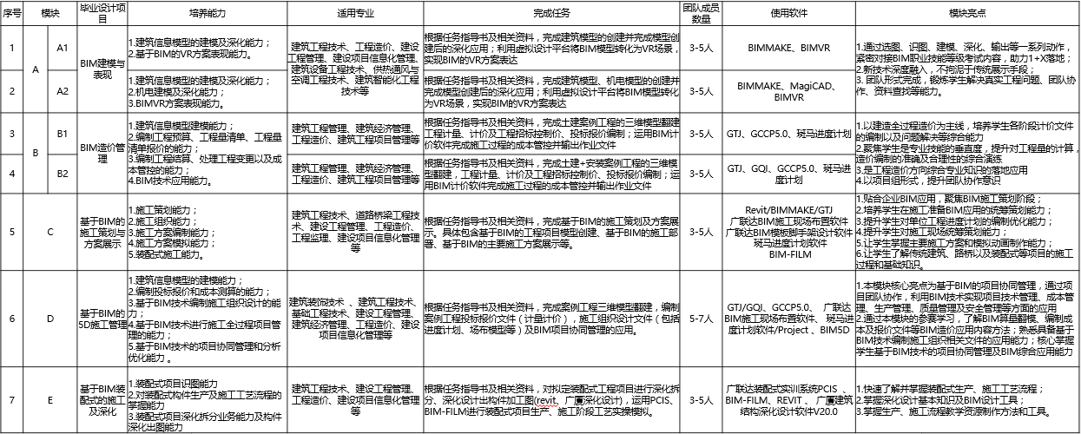
附件2：大赛模块表

